 | Name: | Klasse: | Datum:
 | www.grundschul-blog.de
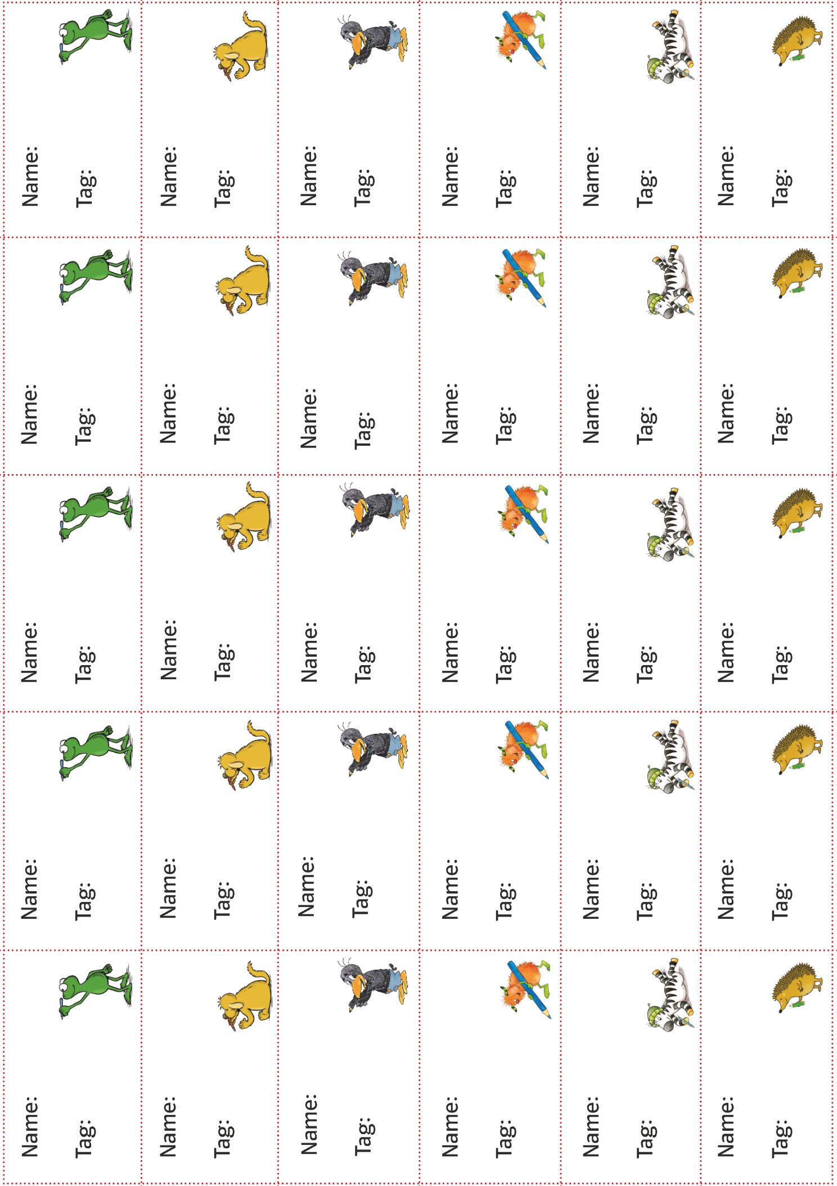

 | Name: | Klasse: | Datum:
 | www.grundschul-blog.de
